Tillsynsbegäran – information om höga naturvärden och fridlysta arter i avverkningsanmälan A 8300-2024 i Salems kommun
Denna tillsynsbegäran behandlar höga naturvärden i avverkningsanmälan A 8300-2024 i Salems kommun som inkom 2024-03-01 och omfattar 3,4 ha.
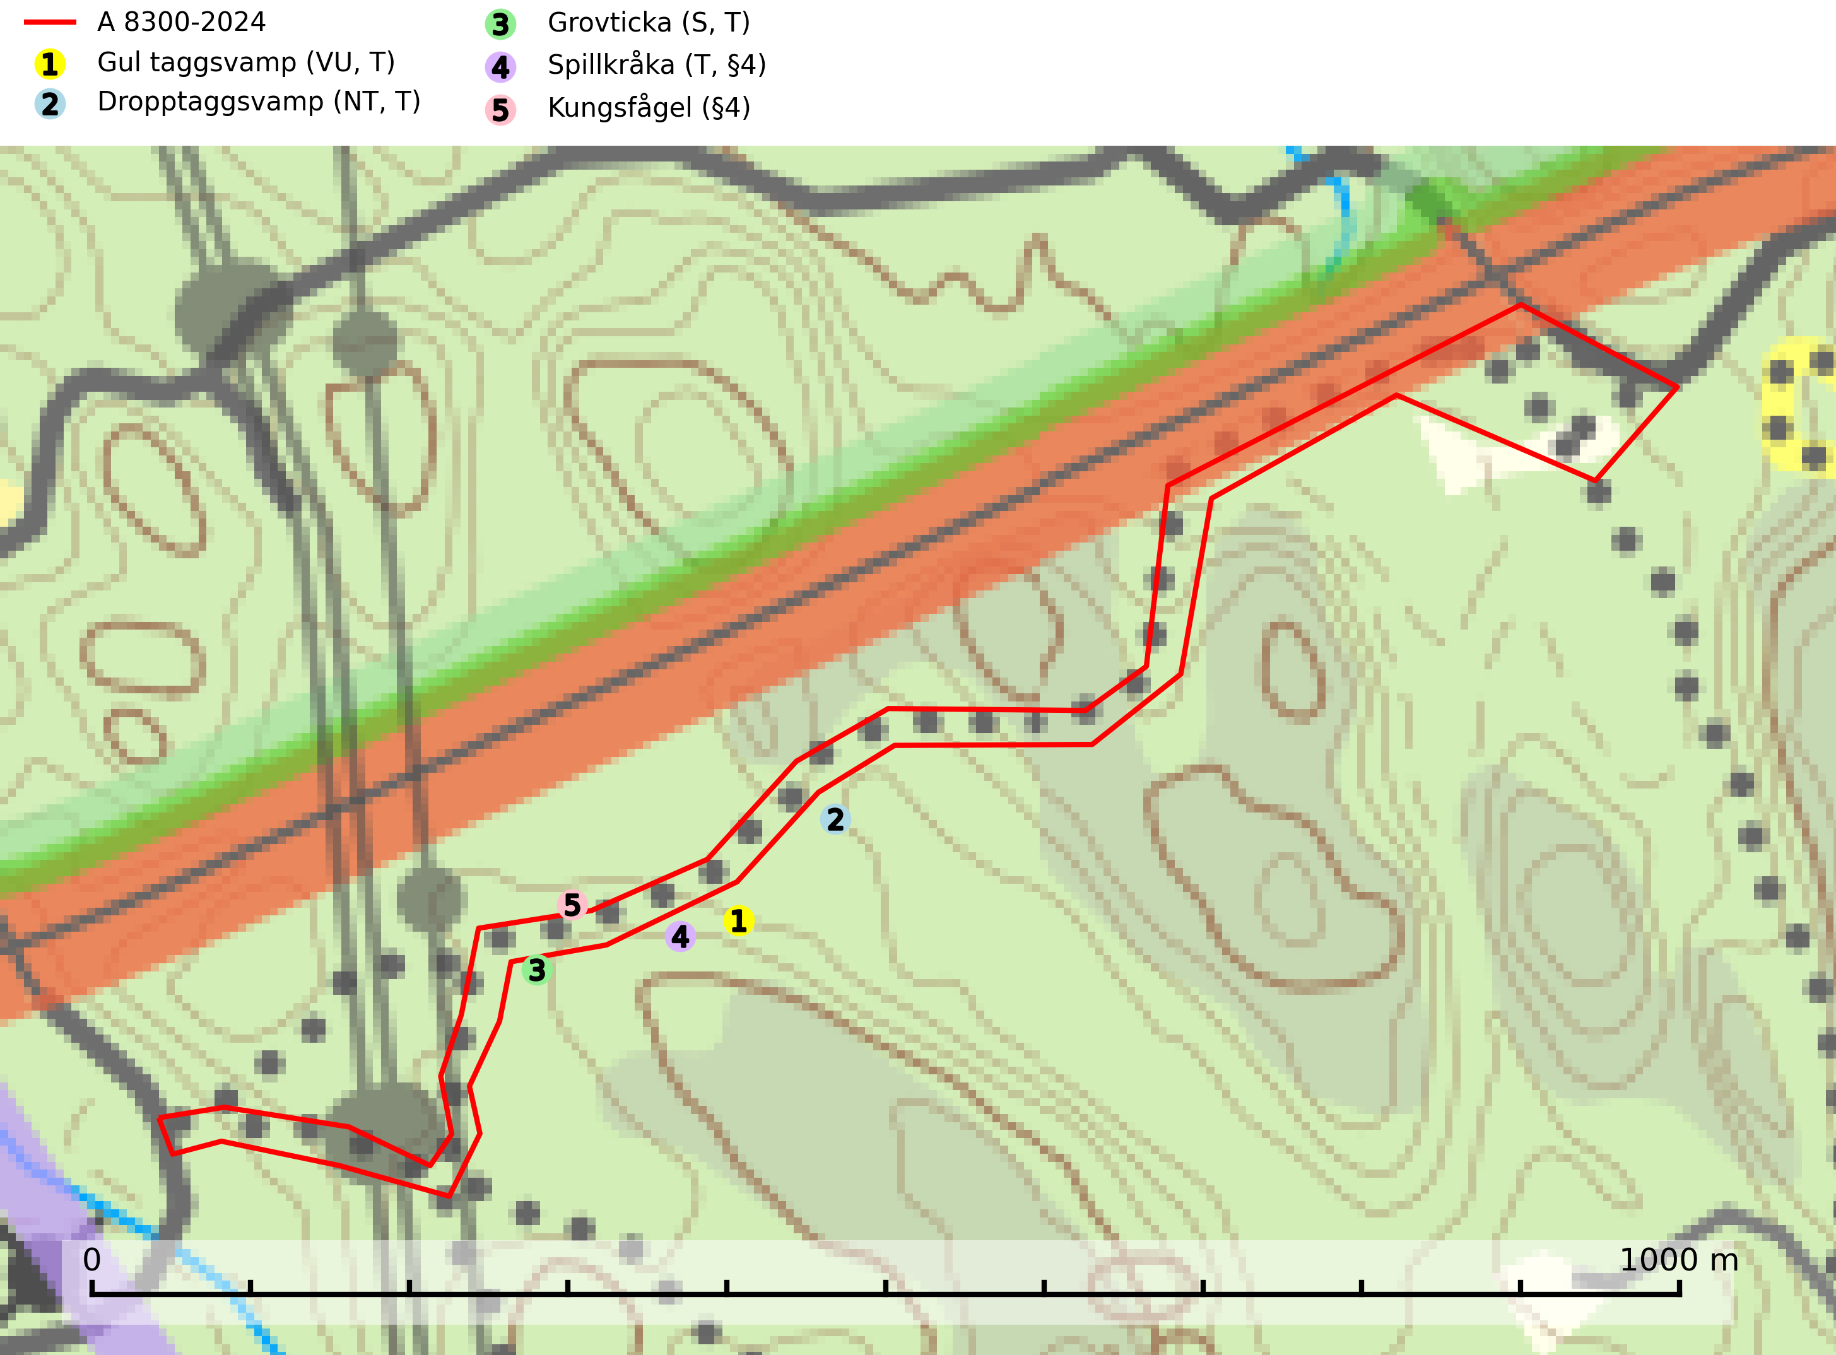
Figur 1. Fyndplatser för naturvårdsarter inom 23 meter från avverkningsanmälan. Markörer utan svart kant är placerade på fyndplatsen. Markörer med svart kant är placerade vid sidan av fyndplatsen och har ett svart streck som visar fyndplatsens exakta position. Kartans mittpunktskoordinat är N 6566315, E 654815 i SWEREF 99 TM.
Inom 23 meter från avverkningsanmälan finns fynd av 5 naturvårdsarter, varav 2 är rödlistade, 2 är fridlysta, 4 är typiska (T) och 1 är signalart (S): gul taggsvamp (VU, T), dropptaggsvamp (NT, T), grovticka (S, T), spillkråka (T, §4) och kungsfågel (§4). Se Figur 1.

Tillsynsbegäran
Vi begär härmed att Skogsstyrelsen fattar beslut enligt miljöbalken som säkerställer att skogens höga naturvärden bevaras samt att EU-lagstiftning efterlevs och att artskyddsbrott förhindras.
Vi önskar även ta del av de ställningstaganden och beslut som myndigheten meddelar till följd av aktuell avverkningsanmälan och föreningens inlaga (se 34 § förvaltningslagen).

Naturvårdsarter och fridlysta arter
Nedan följer beskrivningar av de naturvårdsarter och fridlysta arter som har sina livsmiljöer och växtplatser i den avverkningsanmälda skogen. Se även ytterligare artfakta i BILAGA 1. De påträffade naturvårdsarterna är ett tydligt kvitto på att det rör sig om en skog med höga naturvärden.
Gul taggsvamp (VU) bildar mykorrhiza med gran i äldre barrskog med lång kontinuitet. Förekommer på kalkrik eller annan basiskt påverkad mark, ofta i källpåverkade miljöer. Den totala populationen i landet har minskat kraftigt och bedöms fortsätta minska till följd av avverkning av äldre barrskog med lång trädkontinuitet. Minskningstakten överstiger gränsvärdet för sårbar (VU). Arten tål inte en slutavverkning utan kräver ett kontinuerligt äldre trädskikt med gran. Slutavverkning, kraftig gallring och skogsmarksgödsling måste helt undvikas och lokalerna bör skyddas formellt. Gul taggsvamp är typisk art för 9050 Näringsrik granskog (SLU Artdatabanken, 2026).
Dropptaggsvamp (NT) bildar mykorrhiza med tall, främst i barrskog med trädkontinuitet, i magra, torra och ljusöppna lavtallskogar och i barrblandskogar med friskmossor och lingon i fältskiktet. Den totala populationen i landet har minskat och bedöms fortsätta minska till följd av slutavverkningar av tallskog. Det är högst oklart om arten långsiktigt kan etablera och reproducera sig i skogsbestånd som brukas med trakthyggesmetoder, markberedning, gödsling eller föryngring med förädlat plantmaterial. Uppfyller kriterierna för att bli rödlistad på grund av ny kunskap som visar att en större andel av populationen än tidigare bedömt är knuten till kontinuitetsbarrskog. Minskningstakten för den svenska populationen bedöms vara nära gränsvärdet för Sårbar (VU). Dropptaggsvamp är typisk art för 9010 Taiga (SLU Artdatabanken, 2026).
Grovticka är i skogslandskapet främst knuten till naturskogsartad äldre barrskog. Den är där en värdefull ”gammelskogsindikator” och påträffas mest vid tallar som är över 200 år gamla. Grovticka är typisk art för 9060 Åsbarrskog (Nitare & Skogsstyrelsen, 2019; SLU Artdatabanken, 2025).
Spillkråka (§4) omfattas av bilaga 1 i EU:s fågeldirektiv och är typisk art för 9010 Taiga och 9740 Skogsbevuxen myr. Den behöver grova träd, främst tall, asp och bok som boträd. Skogsbruk med korta omloppstider och täta, homogena ungskogar utgör det största hotet. Spillkråka är en nyckelart i skogliga miljöer vars övergivna bohål utnyttjas av flera andra hålhäckande fågelarter och fladdermöss, däribland pärluggla (EN, §4), knipa (§4), salskrake (§4) och skogsduva (§4). Hökuggla (VU, §4) och slaguggla (§4) häckar ofta i högstubbar som brutits av i höjd med ett gammalt spillkråkebo (SLU Artdatabanken, 2026; Skogsstyrelsen, 2016).

EU:s fågeldirektiv
Europeiska unionens medlemsländer är skyldiga att agera i enlighet med EU:s fågeldirektiv där det uttryckligen står att direktivet gäller för fåglar samt för deras ägg, bon och livsmiljöer (artikel 1). Vidare att de åtgärder som vidtas inte får leda till en försämring av den nuvarande situationen beträffande bevarandet av de fågelarter som avses i artikel 1 (artikel 13). Fågeldirektivet är styrande för tillsynsansvariga myndigheters ärendehantering, ställningstaganden och beslutsfattande.

BILAGA 1 – Fridlysta arter

Spillkråka – ekologi samt krav på livsmiljön
Spillkråka (§4) ingår i bilaga 1 EU:s fågeldirektiv och är typisk art för 9010 Taiga och 9740 Skogsbevuxen myr. Den lever i både barr- och blandskog liksom i ren lövskog. De tätaste populationerna tenderar att finnas i äldre, variationsrik blandskog med gott om död ved och gamla träd. Varje par utnyttjar 400–1000 hektar skog beroende på skogens kvalitet. Skogsbruk med korta omloppstider och täta, homogena ungskogar utgör det största hotet (SLU Artdatabanken, 2026).
Spillkråka är en nyckelart i skogliga miljöer vars övergivna bohål utnyttjas av flera andra hålhäckande fågelarter och fladdermöss, däribland pärluggla (EN, §4), knipa (§4), salskrake (§4) och skogsduva (§4). Hökuggla (VU, §4) och slaguggla (§4) häckar ofta i högstubbar som brutits av i höjd med ett gammalt spillkråkebo (Skogsstyrelsen, 2016).

Referenser – spillkråka
Skogsstyrelsen, 2016. Vägledning för hänsyn till spillkråka. Vägledningar och kunskapsstöd artskydd – Skogsstyrelsen.
SLU Artdatabanken, 2026. Artfaktablad. Naturvård – artfakta. SLU Artdatabanken, Uppsala.

